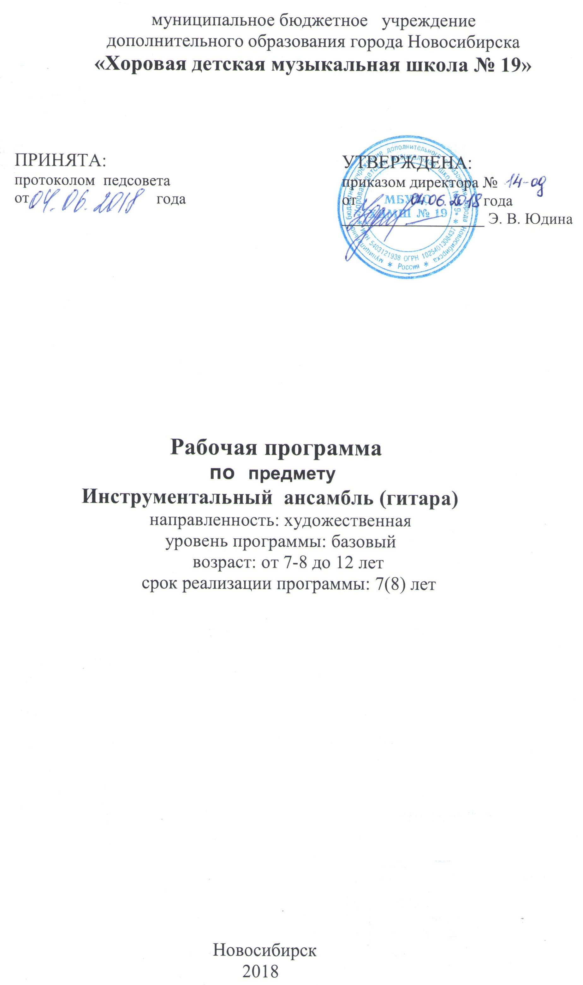

Структура программы учебного предмета

I. Пояснительная записка
- Характеристика учебного предмета, его место и роль в образовательном процессе;
- Срок реализации учебного предмета;
- Объем учебного времени, предусмотренный учебным планом образовательного учреждения на реализацию учебного предмета;
- Цели и задачи учебного предмета;

II. Содержание учебного предмета
- Этапы обучения;
- Годовые требования;
- Учебно-тематический план (для групповых предметов);

III. Принципы построения предмета

IV. Основные методы и формы

V. Условия реализации предмета

VI. Формы и методы контроля, система оценок
- Аттестация: цели, виды, форма, содержание;
- Критерии оценки;

VII. Списки литературы

Пояснительная записка.
«Инструментальный ансамбль (гитара)» является предметом по выбору учебного плана ДОП «Народное хоровое пение» и ДОП «Хоровое пение» в ХДМШ № 19. Программа рассчитана на семь (восемь) лет обучения (для способных учащихся и учащихся, желающих продолжить свое профессиональное образование, предполагается еще один год обучения), возраст поступающих 7(8) – 12 лет. Занятие проводится 1 раз в неделю по 1 часу (в первом, пятом, шестом, седьмом классах возможно 2 часа в неделю в рамках ДОП «Народное хоровое пение»; в рамках ДОП «Хоровое пение» 2 часа в неделю только в первом классе).
Цель программы: обеспечение развития творческих способностей и индивидуальности учащегося, формирование практических умений и навыков игры в ансамбле, устойчивого интереса к самостоятельной деятельности в области музыкального искусства.
Задачами программы являются:
- ознакомление детей с исполнительскими возможностями и разнообразием приемов игры на народных инструментах;
- приобретение знаний в области музыкальной грамоты;
- приобретение знаний в области истории музыкальной культуры;
- формирование понятий о музыкальных стилях и жанрах;
- оснащение системой знаний, умений и способов музыкальной деятельности, обеспечивающих в своей совокупности базу для дальнейшего самостоятельного общения с музыкой, музыкального самообразования и самовоспитания;
- воспитание у детей трудолюбия, усидчивости, терпения, дисциплины;
- воспитание стремления к практическому использованию знаний и умений, приобретенных на занятиях, в быту, в досуговой деятельности.
Обучение должно соединять в себе два главных и взаимосвязанных направления. Одно из них – формирование игровых навыков и приемов, становление исполнительского аппарата. Второе - развитие практических форм музицирования на народных инструментах.

Содержание программы:
В общей системе музыкального - эстетического образования одно из ведущих мест занимает народное музыкальное инструментальное исполнительство.
В процессе совершенствования уровня исполнения на народных музыкальных инструментах большая роль принадлежит преподавателям, которые ставят своей целью дать обучающимся общее музыкальное образование, приобщить к музыкальной культуре, дать практические знания и навыки, а также выявить одаренных детей и подготовить их к поступлению в музыкальное училище.
Руководитель коллектива должен хорошо понимать психологию каждого ученика ансамбля, знать его привычки и интересы, уметь найти с ним общий контакт. Важнейшей задачей руководителя является воспитание у обучающихся трудовой дисциплины, стремление к максимальному контакту с коллективом ансамбля, умение просто, доступно объяснить обучающимся свои требования.
Необходимо тщательно разработать план работы в классе ансамбля, то есть твердо знать, что нужно добиться от обучающегося на данном этапе.
Форму занятий необходимо разнообразить. Необходимы тематические собрания, посещение и обсуждение концертов, прослушивание видео и аудиокассет, встречи с музыкантами и т.д.
В процессе занятий у обучающихся необходимо развивать способности к художественному переживанию, эмоциональности. Понимание музыкальных взаимосвязей невозможно без развития мышления. Коллективные формы музицирования помогают формировать художественную индивидуальность ученика, способность к творческой реализации.
Совместные занятия являются благоприятной почвой для исправления общих и индивидуальных погрешностей в исполнении. Работая над ансамблевым произведением в младших классах, преподаватель должен добиваться синхронности при взятии звука, равновесия звучания, вырабатывать умение передать мелодическую линию от партии к партии, воспитывать ощущение общего ритмического пульса. Занятия в ансамбле - ступень для подготовки к оркестру, совместная работа для их будущего — чувства коллективизма.
Ансамбль можно использовать, как аккомпанемент, солисту -инструменталисту, вокалисту или хору. Выразительные средства ансамбля дают возможность исполнять самые разнообразные по содержанию и степени сложности музыкального произведения на всем протяжении занятий в классе ансамблей и оркестра. преподаватель должен фиксировать внимание обучающегося по необходимости правильной «свободной посадки» за инструментом, правильного положения рук и корпуса, соблюдение единого метра, правильных позиций, приемов игры и штрихов.
Репертуарный план работы в классе ансамбля предусматривает знакомство с произведениями, различными по жанрам, стилю, педагогической направленности (произведения народного творчества, русской, советской и зарубежной классики и т.д.) преподавателю необходимо руководствоваться принципом постепенного и последовательного обучения. Подбор интересного нотного материала, соответствующего уровню исполнительства ансамбля является одним из важнейших факторов его успешной работы. Учитывая в наличии ансамбля обучающихся разных классов и их различную подготовку, руководители должен подбирать произведения доступные по содержанию и техническим трудностям для каждого участника. Завышение репертуара ведет к утомительной и неинтересной работе.
План работы должен выстраиваться дифференцированно, в зависимости от исполнительских, индивидуальных особенностей обучающихся, в тесной связи с целями и задачами обучения, на конкретном этапе.
В течение года необходимо выучить 4-5 произведений в классе ансамбля.
Очень важно правильно спланировать ансамблевый репетиционный период. Каждый ученик должен хорошо знать свою партию.
На занятиях в классе ансамбля обучающийся должен научиться:
применять навыки игры на инструменте, приобретенные в специальных классах; слышать и понимать музыкальное произведение; тему, подголоски, вариации и т.д. уметь читать с листа ансамблевую партию.
В конце каждого учебного полугодия обучающихся выставляются оценки. В конце года проводится дифференцированный зачет по данному предмету.
Методические указания
Первый год обучения предусматривает дуэт ученик- преподаватель.
Основные составы ансамблей - дуэты и трио. На начальном этапе обучения чаще практикуют дуэты. Этот ансамбль позволяет преподавателю тщательней и требовательней подходить к подготовке каждого исполнителя.
Далее ансамбли могут быть в виде дуэтов, трио, квартетов, квинтетов и т.д., в зависимости от возможностей класса и музыкальной необходимости.
При составлении ансамблей необходимо учитывать, что каждый инструмент в ансамбле должен выполнять определенную функцию: вести мелодию, аккомпанировать ей или вести басовую основу.
Примерный репертуарный список.
1 год обучения
Полька «Карабас»
Р.Н.П. в обработке А.Шанова-Крамского. Пряха
Х.Паркелинт Дуэты №1,2,3,4
Л.Коган.Незабудки
А.Диабелли. Экоссез
Аргентинская народная песня «Плывет, плывет лодка»
Л.Моцарт. Менуэт
Ф.Каррули. Андантино
Ф.Таррега. Мазурка
И.Бах Менуэт
2 год обучения
Гильерно. Испанское каприччо
ф.карулли. Андантино
Ракомора. Мазурка
обр.Мельниченко.Ночь светла
Е.Поплянова.Колыбельная
А.Диабелли.Адантино
обр.Колосова Испанский народный танец
Р.Глиэр Колыбельная
Марицутти.Кубинский танец
Ф.Шуберт.Баркаролла
обр.Мельниченко.Романс «Я встретил Вас»
Инд.нар.песня. «Цветок лотоса»
Ф.Г.Телеман.Менуэт
Л.Моцарт.Берре
И.Кюффиор.Экосеез
А.Корелли.Сарабанда
Сост.Ю.Зарьянов.Учусь играть в ансамбле
Сост.Ю.Зарьянов Дуэты, трио в ДШИ
С.Марышев «Ну-ка полечку станцуем»
3 год обучения
М.Келлер.Кантри-марш
Д.Асведо. Амарадо
Р.Пипо. Танец
И.Бах. Андантино
Чазаретта.Аргентинский вальс
Ф.Карулли.Рондо
Э.Григ в переложении. Колосова
В.Гомес. Романс
Линнеман «Рэгтайм марионеток
Линнеман «Исландский канон»
Шеринг «Колыбельная»
Джульяни «Лендлер»
Гайдн «Трио»
Речменский «Кукушка»
Ребиков «Вальс»
Корелли «Жига»
Нилова «Вечеринка у хоббита»

- год обучения
Диабелли «Тема с вариациями»
Бах «Гавот»
Глюк«Гавот»
Гранадос«Восточныйтанец»
Чайковский «Юмореска»
Лядов «Музыкальная табакерка»
Чюрленис«Фугетта»
Прокофьев«Городпросыпается»
Колль «Менуэт»
5 год обучения
Чазаретта.Аргентинский вальс
Ф.Карулли.Рондо
Э.Григ в переложении. Колосова
В.Гомес. Романс
Гильерно. Испанское каприччо
ф.карулли. Андантино
Ракомора. Мазурка
обр.Мельниченко.Ночь светла
Е.Поплянова.Колыбельная
А.Диабелли.Адантино
обр.Колосова Испанский народный танец
Р.Глиэр Колыбельная
Марицутти.Кубинский танец
Ф.Шуберт.Баркаролла
обр.Мельниченко.Романс «Я встретил Вас»
Инд.нар.песня. «Цветок лотоса»
Ф.Г.Телеман.Менуэт
Л.Моцарт.Берре
И.Кюффиор.Экосеез
А.Корелли.Сарабанда
6 год обучения
Линнеман «Рэгтайм марионеток
Линнеман «Исландский канон»
Шеринг «Колыбельная»
Джульяни «Лендлер»
Гайдн «Трио»
Речменский «Кукушка»
Ребиков «Вальс»
Корелли «Жига»
Нилова «Вечеринка у хоббита»
М.Келлер.Кантри-марш
Д.Асведо. Амарадо
Р.Пипо. Танец
И.Бах. Андантино
Диабелли «Тема с вариациями»
Бах «Гавот»
Глюк«Гавот»
Гранадос«Восточныйтанец»
Чайковский «Юмореска»
Лядов «Музыкальная табакерка»
Чюрленис«Фугетта»
Прокофьев«Городпросыпается»
Колль «Менуэт»
7 год обучения
Дуэты.
Французская народная песня Браво
Неизвестный автор Дон Симон
Каталонская народная песня Сант Мигуэль
Каталонская народная песня Дон Луис
Австрийская народная песня Холдериа, Холдерио
Торлаксон Э. Синкопадо
Торлаксон Э. Тиролада
Кюфнер И. Анданте
Гендель Г. Сарабанда
Гайдн Й. Анданте
Гайдн ЙАллеманда
Канадская народная песня «Песенка путешественника»
Голландская народная песня ORIOL
Испанская народная песня La SINDA
Торлаксон Э. Кот в аллее
Торлаксон Э. Рано утром
Торлаксон Э. Марселино
Перуанская народная песня «Летит кондор»
Карулли Ф. Лярго
Чайковский П. Танец маленьких лебедей
Моцарт В.Менуэт
Кюфнер И. Романс
Карулли Ф. Фугетта
Марышев С. Полифоническая пьеса
Джоплин Д. Регтайм
Куртис Ф. Вернись в Сорренто
Линнеман М. Блюз
Штраус И. Вальс
Неизвестный автор «Урок для двух лютней»
Линнеман М. Два дня в Париже
Григ Э.Вальс
Берковский А. Никитин С. Под музыку Вивальди
Дезмонд Л. Играем на пять
Ларичев С. Вальс
Равель М. Павана
Чайковский П. Трепак
Карулли Ф. Аллегретто
Мачадо С. Rosa Amarela
Чазаретта А. Аргентинский вал
Трио.
Каталонская народная песня Великан в лесах
Торлаксон Э. В Рождество
Русская народная песня «Ты пойди, моя коровушка, домой»
Ямайский народный танец «Калипсо»
Мексиканский народный танец «Taconeado»
Торлаксон Э. Страна цветов
Неизвестный автор. Мелодия
Неизвестный автор. Танец
Тиралонго Марш
Украинская народная песня «В низенькой светёлке «обр. Иванова-Крамского
Линнеман М. Регтайм марионеток
Новиков Б. Эх, дороги
Ирадье С. Голубка
Бах И.С. Гавот
Речменский М. Кукушка
Брамс И.С. Вальс
Иррогуэрре М. Вальс
Моцарт В. Ларгетто
Глюк К. Гавот из оперы Ифигения в Авлиде
Боккерини М. Менуэт
Брамс И. Вальс
Корелли А. Жига
Марышев С. Спиричуэлс

Принципы построения программы.
- принцип индивидуального подхода к обучающимся;

- принцип развития личности ребенка.

Основные формы и методы.
Форма проведения занятий - групповая, рекомендуемая продолжительность урока – 40 минут.
Методы обучения
При работе с учащимся преподаватель использует следующие методы:
- словесные (объяснение, беседа, рассказ);
- наглядно-слуховой метод (показ с демонстрацией профессиональных приемов, наблюдение);
- эмоциональный (подбор ассоциаций, образных сравнений); практические методы обучения (работа над упражнениями, исполнением музыкальных произведений).
Условия реализации программы
Помещение для занятий должно соответствовать противопожарным и санитарным нормам, нормам охраны труда.
Формы и методы контроля. Критерии оценок.
За год учащийся должен освоить 2-4 разнохарактерных произведения. Играть в ансамбле могут как ученики, так и преподаватель с учеником.
Программа предусматривает текущий контроль, промежуточную и итоговую аттестации.
Формами текущего контроля являются: контрольный урок, участие в тематических вечерах и внутришкольных концертах, урок-показ для родителей учащихся.
Формами промежуточного контроля являются: академические концерты в конце 1 и 2 полугодия, участие в мероприятиях культурно-просветительской, творческой деятельности школы, города, области, региона и т.д.
Формой итоговой аттестации является академический концерт (творческий показ, исполнение концертной программы) отчетный по завершению курса весной в присутствии комиссии. В итоговой программе – 2-3 произведения разнохарактерных из годового репертуара.
Критерии оценок.
По итогам исполнения программы на академическом концерте выставляется оценка по пятибалльной шкале.
Оценка по гитарному ансамблю отражается в индивидуальных планах, зачётных ведомостях, где фиксируется профессиональный рост ученика за весь период обучения. Грамоты, дипломы конкурсов, сведения по концертной деятельности и другие выступления обучающихся также перечисляются в индивидуальных планах

Список используемой литературы
    - Польшина Г. «Формирование оркестра русских народных инструментов на рубеже 19-20 веков» М. 1977
- Пересада Г.«Оркестры русских народных инструментов» М. 1985
- Шишаков Ю. Инструментовка для оркестра русских народных инструментов» М.1970
- Тихомиров В.«Инструменты русского народного оркестра» М.1983
- Ихманицкий А. «У истоков русской народной оркестровой культуры» М.1987
- Справочное пособие нормативные документы, образовательные программы ДШИ М.1999
Нотные сборники
1 Начинающему оркестру русских народных инструментов. Вып.1- 8, М.1972-1976
- Народные танцы и пляски. Вып.1-3, М. 1960
- Народные песни для оркестра русских народных инструментов. Вып.1-4, М. 1961-1964
- Инструментальные ансамбли. Вып.1-2, М. 1971, 1973 М.
- Концертные пьесы. Вып.2, М.1964. М.
- Лапченко В.«Инструментальные ансамбли в начальных классах» Киев 1969
- Произведения советских композиторов для оркестра русских народных инструментов. Вып.1-2, М.1971,1972
- Пьесы для детских оркестров. Вып.1-3, М.1962-1963
- Пьесы для смешанных ансамблей. Вып.2-7, М.1960-1967
- Пьесы для ансамблей народных инструментов. М.1961
- Владимиров В. «Шире круг». Альбом для ансамбля народных инструментов. Вып.1-2, Новосибирск 2001-2002

